Projet

Java Avancée

Système d’Information pour Centre Médical

Bangoura Ahmed Rachid

Diallo Aissatou Lamarana
23 Janvier 2026



Sommaire du rapport

- Remerciement
- Résumé exécutif
- Introduction
  - Contexte urbain et enjeux
  - Objectif du projet
  - Présentation des sources de données
- Méthodologie technique
- Phase 1 – Schémas & Sources
  - Définition des structures de données
  - Initialisation des jeux de données
- Phase 2 – Nettoyage & Déduplication
  - Normalisation des noms
  - Suppression des doublons
  - Filtrage des données invalides
- Phase 3 – Liens & Correspondances
  - Fusion des sources
  - Construction de la vue station usage
  - Détection des incohérences
- Phase 4 – Agrégations & Indicateurs
  - Heures de pointe
  - Scores de fréquentation
  - Ratios vélo/métro
  - Classement des lignes de bus
- Phase 5 – Revenus & Tarification
  - Estimation des revenus bruts et nets
  - Répartition par station
  - Analyse de rentabilité
- Phase 6 – Alertes & Qualité de service
  - Détection des anomalies
  - Journalisation des événements
  - Recommandations opérationnelles
- Phase 7 – Rapport & Export
  - Construction du rapport multimodal
  - Simulation des exports CSV
  - Tableau horaire récapitulatif
  - Conclusion automatique
- Conclusion générale
  - Synthèse
  - Perspectives d’extension
- Annexes
- Extraits de code
- Dictionnaires de données
- Paramètres techniques

Remerciement

Nous tenons à exprimer notre sincère gratitude à Madame SELMOUNI Zineb, enseignant du module Java Avancée, pour la qualité de son enseignement et l’accompagnement qu’elle nous a offert tout au long de ce projet.
Grâce à ses explications claires, sa disponibilité et ses conseils pertinents, nous avons pu acquérir des bases solides en programmation et mener à bien notre travail. Son engagement pédagogique a grandement contribué à notre progression et à notre compréhension des concepts abordés.
Nous la remercions chaleureusement pour son soutien et son professionnalisme.

RESUME EXECUTIF

Ce projet porte sur la conception et le développement du noyau d’un système d’information médical, destiné à la gestion des patients, des médecins et du cycle de vie des rendez-vous. La particularité majeure de cette réalisation réside dans sa contrainte d'implémentation "Zero-Framework", imposant l'utilisation exclusive du langage Java natif pour l'ensemble de la stack technique.

L'objectif central était de démontrer une maîtrise approfondie des principes du Génie Logiciel, en privilégiant la qualité de l'architecture sur la facilité de développement. La solution repose sur une architecture 3-Tiers stricte, assurant un découplage optimal entre la couche de présentation (Serveur HTTP manuel), la logique métier et la persistance des données (fichiers CSV).

Au-delà des fonctionnalités CRUD standard, le projet se distingue par l'intégration pertinente de Design Patterns avancés pour répondre à des problématiques complexes :

Le pattern Strategy permet une flexibilité totale dans les algorithmes de tri des rendez-vous.

Le pattern Command introduit une fonctionnalité d'annulation et de rétablissement (Undo/Redo) des actions, rare dans ce type de projet.

Le pattern Observer assure une traçabilité complète via un système d'audit et de logging découplé.

Les patterns Factory et Repository structurent la création d'objets et l'abstraction du stockage.

Le résultat final est une API REST fonctionnelle, robuste et extensible, qui valide l'application concrète des principes SOLID et offre une base solide pour un système médical évolutif.

INTRODUCTION

Contexte

Dans un environnement médical où la rigueur et la fiabilité sont primordiales, la gestion des flux d'informations (patients, médecins, consultations) nécessite une architecture logicielle irréprochable. Ce projet s'inscrit dans une démarche d'ingénierie logicielle avancée : il s'agit de développer le noyau central d'un système de gestion de centre médical. La particularité de ce projet réside dans sa contrainte technique forte : le développement en Java pur, sans aucun framework externe, afin de garantir une maîtrise totale des concepts bas niveau et une performance optimisée.

Objectif

L’objectif principal est de concevoir une application robuste, évolutive et maintenable, en appliquant strictement les standards de l'architecture logicielle. Le projet vise à démontrer la maîtrise de :

L'architecture 3-Tiers (séparation stricte Présentation / Service / Données).

L'application concrète des principes SOLID pour assurer le découplage.

L'intégration pertinente de Design Patterns (Observer, Strategy, Command, etc.) pour résoudre des problèmes de conception complexes.

La mise en œuvre d'un serveur HTTP natif avec traitement manuel des flux JSON.

Périmètre Fonctionnel et Technique
Le système est conçu pour orchestrer trois axes majeurs de gestion, soutenus par des fonctionnalités avancées :
- Gestion des Entités : Administration complète (CRUD) des patients et des médecins via une API REST.
- Cycle de vie des Rendez-vous : Planification, démarrage et clôture des consultations, avec un système de persistance en fichiers CSV.
- Fonctionnalités Intelligentes :
  - Sécurité et Traçabilité : Système d'audit et de notification en temps réel (Pattern Observer).
  - Expérience Utilisateur : Possibilité d'annuler et de rétablir des actions (Pattern Command).
  - Flexibilité : Algorithmes de tri dynamiques pour l'affichage des données (Pattern Strategy).

METHODOLOGIE TECHNIQUE

La réussite d'un système d'information critique, tel que celui d'un centre médical, ne repose pas uniquement sur le code produit, mais sur la rigueur du processus de fabrication. Ce chapitre détaille la démarche d'ingénierie adoptée, garantissant la fiabilité, la traçabilité et la qualité du livrable final.

2.1. Cycle de Développement Itératif
Afin de maîtriser la complexité du projet et d'assurer une livraison fonctionnelle constante, nous avons adopté une approche itérative et incrémentale. Le développement a été séquencé en trois phases stratégiques :
- Phase de Fondations (Core) :
  - Mise en place de l'infrastructure serveur et définition des contrats d'interface (API).
  - Implémentation des entités métier fondamentales (Patients, Médecins) et des opérations CRUD basiques.
  - Objectif : Valider la communication HTTP et la persistance des données avant toute complexification.
- Phase de Consolidation Architecturale :
  - Intégration des patrons de conception (Design Patterns) pour résoudre les problèmes de couplage identifiés lors de la première phase.
  - Refactoring du code pour respecter strictement l'architecture 3-Tiers.
  - Objectif : Passer d'un code fonctionnel à un code maintenable et modulaire.
- Phase d'Évolution Fonctionnelle :
  - Développement des fonctionnalités avancées (Workflow des rendez-vous, Undo/Redo).
  - Implémentation des règles métier complexes (Stratégies de tri, Système d'audit).
  - Objectif : Enrichir l'application sans déstabiliser le noyau existant.

2.2. Normes de Qualité et "Clean Code"
La maintenabilité étant un critère central, des normes de développement strictes ont été appliquées tout au long du projet :
- Respect des Principes SOLID : Une attention particulière a été portée au principe de responsabilité unique (SRP). Chaque classe possède une fonction précise (ex: un Controller ne fait que du routage, un Service ne fait que du métier), facilitant ainsi le débogage et l'évolution.
- Conventions de Nommage : Utilisation de noms explicites et sémantiques pour les méthodes et variables, rendant le code "auto-documenté".
- Gestion Robuste des Exceptions : Mise en place d'une gestion centralisée des erreurs pour garantir que l'API renvoie toujours des réponses cohérentes (Codes HTTP 400, 404, 500) et jamais de stack traces brutes à l'utilisateur.

2.3. Outils et Validation
L'environnement de travail a été choisi pour favoriser la productivité et la fiabilité du code :
- Gestion de Versions (Git) : Utilisation d'un gestionnaire de source pour suivre l'historique des modifications et permettre le développement parallèle de fonctionnalités via des branches dédiées.
- Tests d'Intégration API : Validation systématique des endpoints via des outils de simulation de requêtes (type Postman). Chaque scénario métier (Création, Modification, Suppression) a été testé pour vérifier la conformité des flux JSON et des codes retour.

ARCHITECTURE TECHNIQUE

3.1. Approche Architecturale
La conception de ce système repose sur une volonté de maîtrise totale du cycle de vie de l'application. Plutôt que de s'appuyer sur des abstractions opaques, nous avons opté pour une implémentation explicite des composants fondamentaux. Cette approche garantit :
- Une granularité fine dans la gestion des requêtes et des réponses.
- Une optimisation des performances grâce à l'absence de surcouche inutile.
- Une conformité stricte aux standards de conception (Design Patterns), appliqués manuellement pour répondre aux besoins précis du métier.

3.2. Structure en Couches (Layered Architecture)
Pour assurer la robustesse et l'évolutivité du système, nous avons déployé une architecture 3-Tiers canonique. Ce découpage structurel permet d'isoler les responsabilités et facilite les tests ainsi que la maintenance future.

1. Couche de Présentation (Controller Layer)
Cette couche agit comme l'interface entre le monde extérieur (clients HTTP) et le système.
- Responsabilités : Réception des requêtes HTTP, validation syntaxique des entrées, désérialisation du format JSON et routage vers les services compétents.
- Isolation : Elle ne contient aucune règle métier, garantissant que l'interface peut évoluer (ex: passer d'une API REST à une interface graphique) sans impacter le cœur du logiciel.

2. Couche Métier (Service Layer)
Cœur névralgique de l'application, cette couche encapsule toute la logique business.
- Responsabilités : Orchestration des workflows (ex: cycle de vie d'un rendez-vous), application des règles de gestion, et déclenchement des événements transverses (via le pattern Observer).
- Conception : Elle agit comme chef d'orchestre, manipulant les entités métier et déléguant la persistance à la couche inférieure.

3. Couche d'Accès aux Données (Persistence Layer)
Cette couche assure l'abstraction du stockage.
- Responsabilités : Traduction des objets métier en structures persistantes et gestion des opérations CRUD (Create, Read, Update, Delete).

- Design : L'utilisation du Repository Pattern rend cette couche interchangeable. Bien que le stockage actuel soit basé sur des fichiers CSV structurés, l'architecture permettrait une migration vers une base de données relationnelle (SQL) sans modifier une seule ligne du code métier.

3.3. Standards de Communication
Le système expose une interface de programmation (API) respectant les standards REST (Representational State Transfer) pour assurer l'interopérabilité.
- Protocole : Utilisation stricte des verbes HTTP pour définir la sémantique des actions (GET pour la lecture, POST pour la création/modification, DELETE pour la suppression).
- Format d'échange : Adoption du JSON, standard universel pour l'échange de données structurées, assurant une compatibilité avec n'importe quel client frontend (Web, Mobile).

Conception Détaillée et Design Patterns

La robustesse d'un système ne se mesure pas uniquement à son bon fonctionnement, mais à sa capacité à évoluer et à être maintenu. Pour répondre aux exigences fonctionnelles complexes (tri dynamique, annulation d'actions, audit), nous avons intégré cinq patrons de conception (Design Patterns) majeurs.

4.1. Patterns de Structure et de Création
Ces patterns forment l'ossature de l'application, garantissant une séparation nette entre les couches et une gestion cohérente des objets.

A. Repository Pattern (Dépôt)
Problème : Le code métier (MedicalService) ne doit pas être dépendant du mode de stockage. Si demain nous passons de fichiers CSV à une base de données SQL, le code métier ne doit pas changer.

Implémentation :
- Nous avons défini des interfaces (ex: IRepository) qui exposent des méthodes de haut niveau (save, findAll, findById).
- Les implémentations concrètes (PatientRepository, MedecinRepository) gèrent la complexité de l'écriture/lecture dans les fichiers CSV.

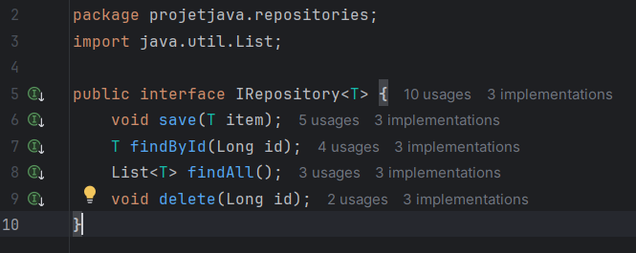

Figure 1 : Interface Repository.

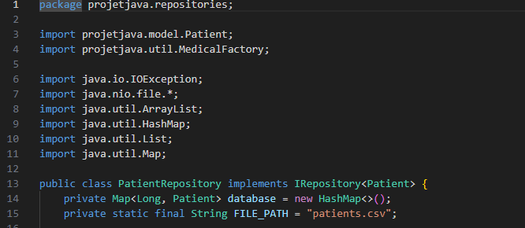

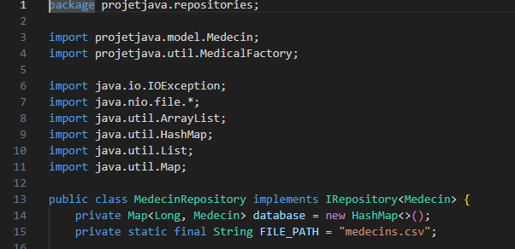

Figure 2 & 3 : Implémentation concrète du Pattern Repository assurant l'abstraction du stockage CSV via PatientRepository et MedecinRepository.

B. Factory Pattern (Fabrique Simple)
Problème : La création d'objets complexes (comme un RendezVous qui nécessite un ID unique et une date formatée) dispersée dans le code rend la maintenance difficile.
Implémentation :
- La classe MedicalFactory centralise l'instanciation.
- Le service délègue la création via MedicalFactory.createPatient(...).

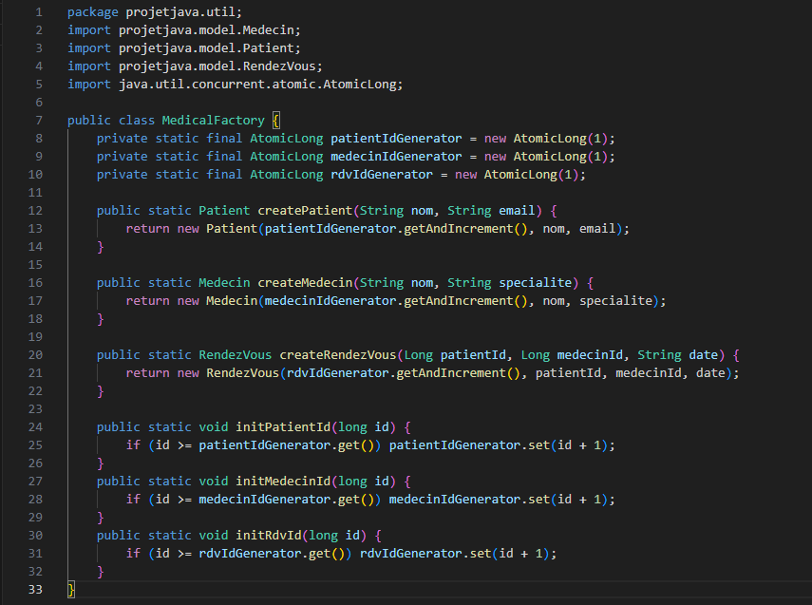

Figure 4 : Centralisation de la création d'objets dans la Factory.

Valeur Ajoutée : Garantit que chaque objet créé est valide et complet dès son instanciation.

4.2. Patterns Comportementaux (Logique Dynamique)
C'est ici que réside l'intelligence de l'application. Ces patterns permettent au système de réagir aux événements et aux demandes utilisateurs de manière flexible.

C. Strategy Pattern (Stratégie)
Contexte : Le système doit permettre de lister les rendez-vous selon différents critères (par ordre de création ou par ordre chronologique).
Implémentation :
- Une interface IPriorityStrategy définit le contrat de tri.
- Deux stratégies concrètes ont été développées : DefaultPriorityStrategy (tri par ID) et DatePriorityStrategy (tri par date).
- Le MedicalService possède une méthode setPriorityStrategy permettant de changer l'algorithme de tri à l'exécution, sans redémarrer l'application.

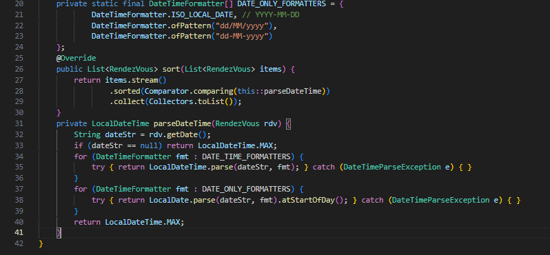

Figure 5 : Implémentation de la stratégie de tri chronologique.

Valeur Ajoutée : Respect du principe Open/Closed. On peut ajouter une nouvelle stratégie (ex: tri par Médecin) sans modifier le code existant du Service.

D. Observer Pattern (Observateur)
Contexte : Chaque action critique (création de patient, annulation de RDV) doit laisser une trace (Log Console) et être auditée (Fichier Audit), sans que le code métier ne soit pollué par ces détails techniques.
Implémentation :
- Le NotificationManager agit comme le Sujet.
- Les classes ConsoleLogger et FileAuditLogger sont des Observateurs qui s'abonnent au sujet.
- Lorsqu'un événement survient, le Service notifie le Manager, qui répercute l'information à tous les observateurs abonnés.
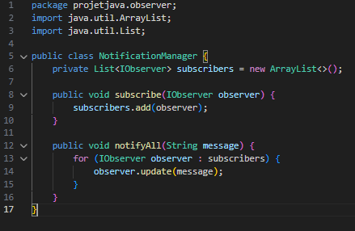

Figure 4 : Mécanisme de notification découplé.

Valeur Ajoutée : Séparation des préoccupations. Le métier se concentre sur l'action, les observateurs se concentrent sur la traçabilité.

E. Command Pattern (Commande)
Contexte : L'erreur est humaine. Le système devait offrir une capacité d'annulation (Undo) et de rétablissement (Redo) pour les changements d'état des rendez-vous.
Implémentation :
- Chaque modification de statut est encapsulée dans un objet RendezVousStatusCommand qui contient la logique pour "faire" et "défaire" l'action.
- Un CommandManager stocke l'historique de ces commandes (pile d'exécution).

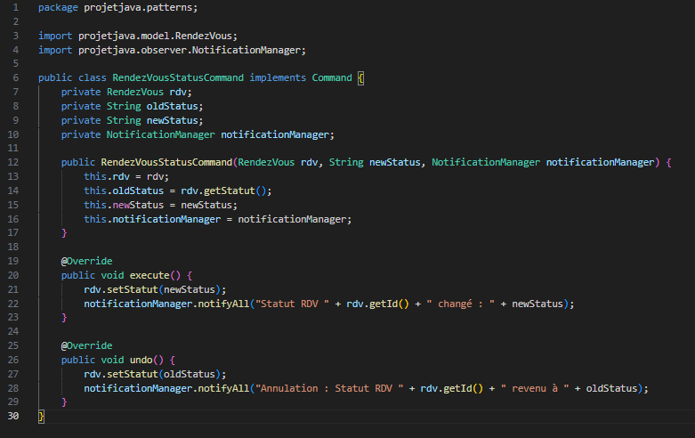

Figure 5 : Encapsulation de l'action pour permettre le Undo/Redo.

Diagramme d’architecture

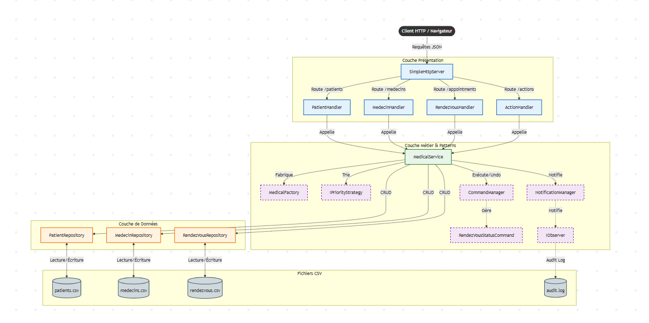

Analyse des Composants

1. Couche Présentation (projetjava.presentation)
C'est le point d'entrée de l'application.
- SimpleHttpServer : Écoute sur le port 8000 et dirige les requêtes HTTP vers les bons Handlers.
- Handlers (PatientHandler) : Ils analysent le JSON entrant, appellent le MedicalService, et renvoient une réponse JSON. Ils ne contiennent pas de logique métier complexe.

2. Couche Métier (projetjava.service & projetjava.patterns)
C'est le cœur du système (MedicalService). Elle orchestre tout mais délègue les tâches spécifiques à des patterns :
- Façade : MedicalService agit comme une façade unique pour la couche présentation.
- Command Pattern : CommandManager et RendezVousStatusCommand gèrent les changements d'état (Start/Finish) et permettent le Undo/Redo.
- Observer Pattern : NotificationManager découple le service des effets de bord (logs console, logs fichiers). Le service dit juste "Notifie", sans savoir qui écoute.
- Strategy Pattern : IPriorityStrategy permet de changer l'algorithme de tri des rendez-vous (par ID ou par Date) sans modifier le code du service.

3. Couche de Données (projetjava.repositories)
Elle gère la persistance.
- Repository Pattern : IRepository<T> définit les opérations standard (Save, Find, Delete).
- Les implémentations (PatientRepository, etc.) cachent la complexité de la lecture/écriture des fichiers CSV (Files.readAllLines, etc.). Le reste de l'application ne sait pas que les données sont dans des fichiers CSV.

4. Modèle (projetjava.model)
- Ce sont les objets simples (POJO) : Patient, Medecin, RendezVous. Ils traversent toutes les couches.

Exemple de démonstration

  - Méthode GET pour lister les patients via l'URL http://localhost:8000/patients
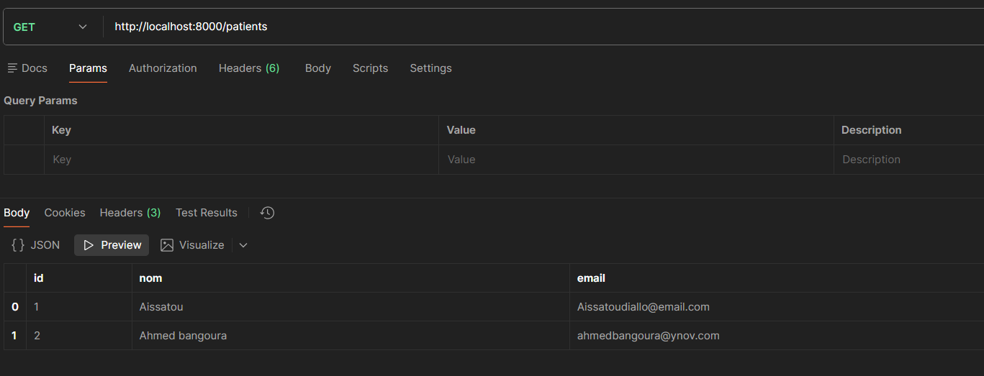

  - Méthode POST pour créer un patient via l'URL http://localhost:8000/patients
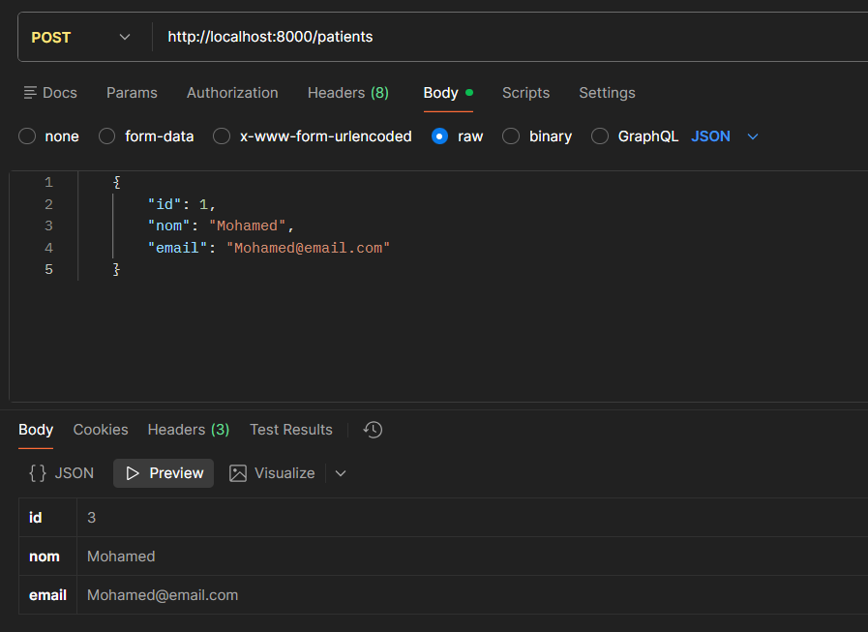

  - Méthode GET pour lister les medecins via l'URL http://localhost:8000/medecins
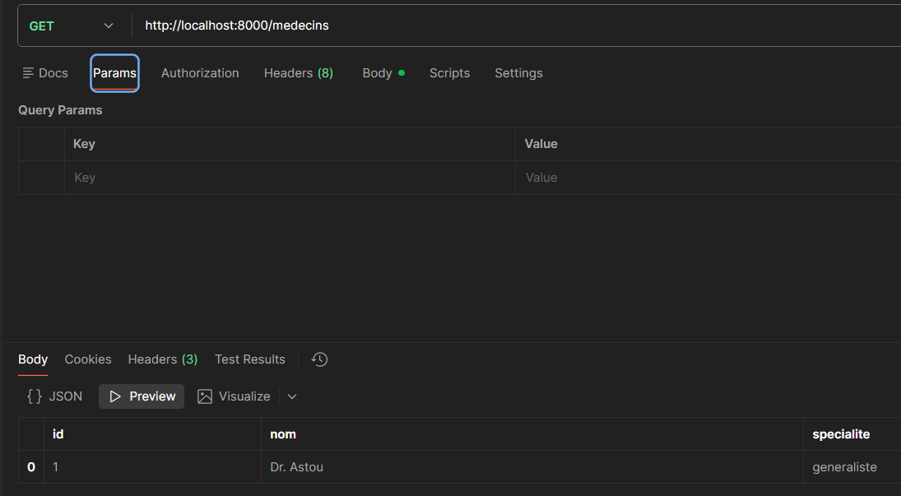

  - Méthode POST pour créer un médecin via l'URL http://localhost:8000/medecins
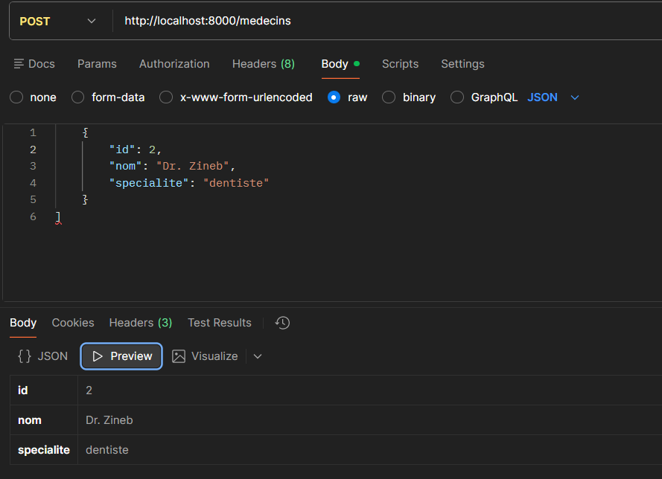
  - Méthode GET pour lister les rendez-vous via l'URL http://localhost:8000/appointments
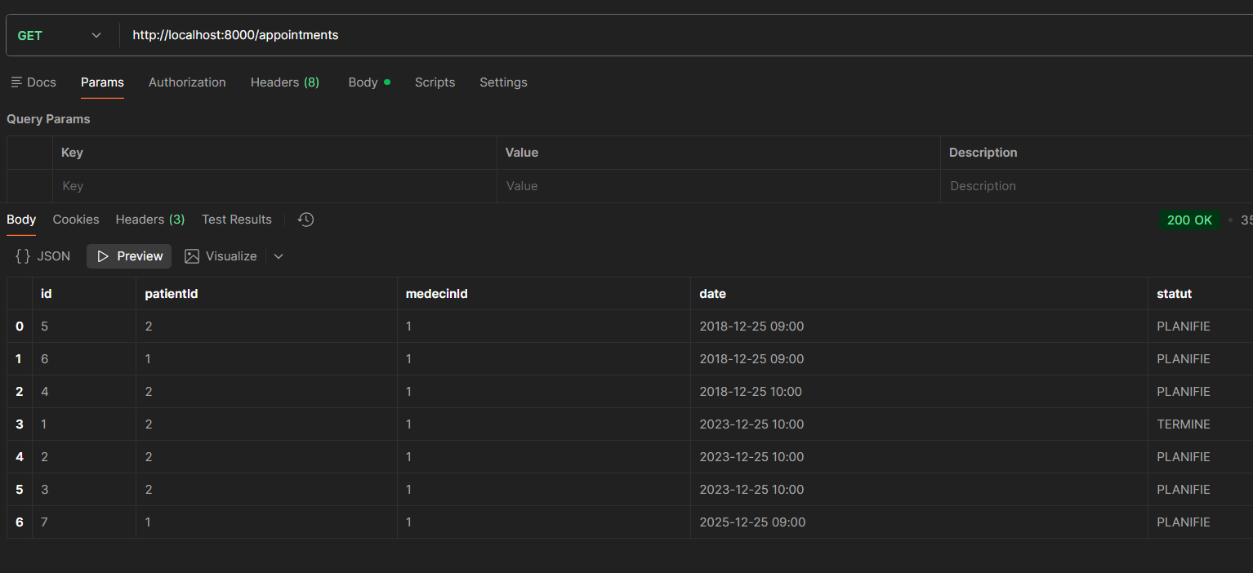

6. Méthode POST pour créer un rendez-vous via l'URL http://localhost:8000/appointments

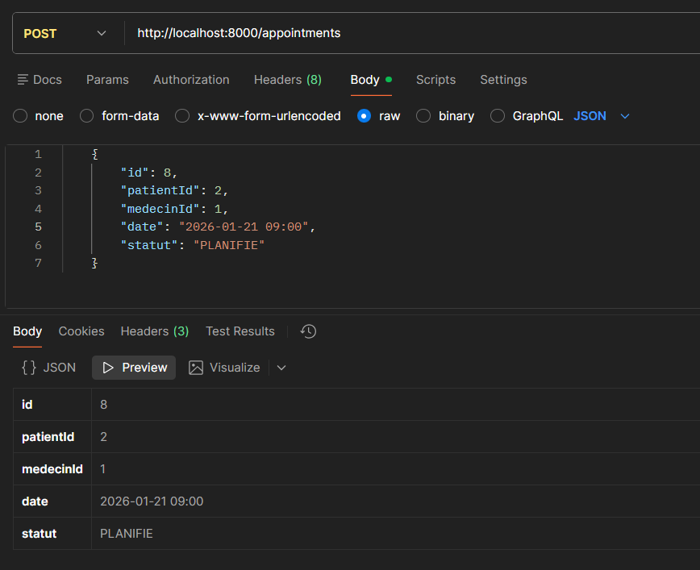

7. Méthode POST pour démarrer un rendez-vous via l'URL http://localhost:8000/appointments/start?id=id

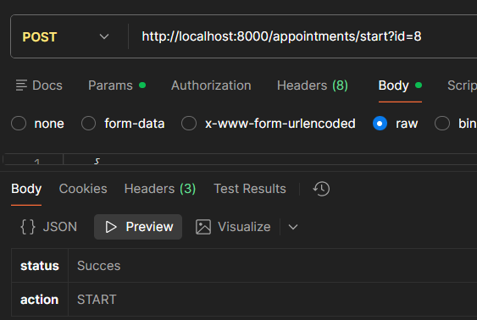

8. Méthode POST pour finir un rendez-vous via l'URL http://localhost:8000/appointments/finish?id=id
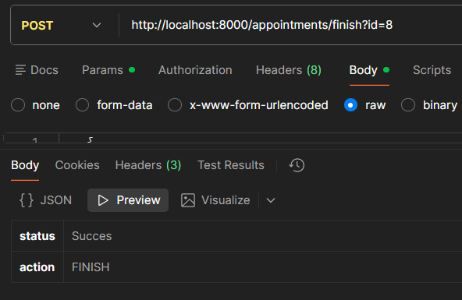

9. Logs système afficher dans le terminal

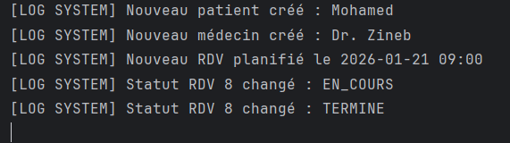

10. Serveur http
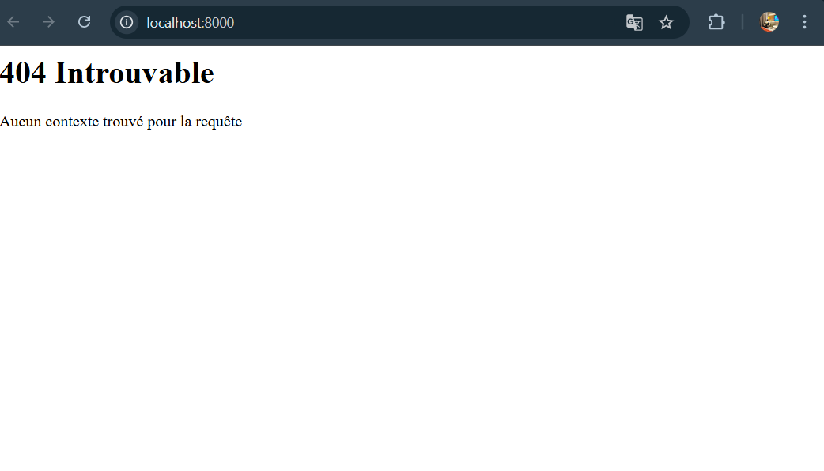

Conclusion et Perspectives

Ce projet de développement du noyau d'un système d'information médical a permis de relever un défi technique majeur : construire une application robuste et évolutive en Java pur, sans l'assistance de frameworks tiers.

Bilan Technique
Les objectifs fixés ont été atteints :
- Architecture Maîtrisée : Le respect strict de l'architecture 3-Tiers garantit une séparation nette des responsabilités entre la présentation, le métier et les données.
- Design Patterns : L'intégration des patterns Strategy (tri dynamique), Observer (audit/logs) et Command (Undo/Redo) a permis de résoudre élégamment des problèmes complexes de conception.
- Indépendance : L'implémentation manuelle du serveur HTTP et du parsing JSON a démontré une compréhension fine des mécanismes bas-niveau du web.

Difficultés Rencontrées
La principale difficulté a résidé dans la gestion manuelle de la sérialisation et désérialisation JSON, une tâche habituellement masquée par des bibliothèques externes. De plus, assurer la cohérence des données (IDs uniques, relations) dans des fichiers plats CSV a exigé une grande rigueur dans l'écriture des Algorithmes de la couche Repository.

Perspectives d'Évolution
Le système étant conçu de manière modulaire (interfaces et injection de dépendances), plusieurs évolutions sont envisageables à moindre coût :
- Migration vers SQL : Remplacer les implémentations CSV par des implémentations JDBC (MySQL/PostgreSQL) sans avoir à modifier une seule ligne du code métier.
- Interface Utilisateur : Développer un frontend (Web ou JavaFX) qui consommerait l'API REST existante.
- Sécurité : Ajouter une couche d'authentification (JWT) via un Middleware dans le contrôleur pour sécuriser les endpoints sensibles.

En conclusion, ce projet constitue une base solide, prouvant que l'application rigoureuse des principes de Génie Logiciel (SOLID, Clean Code) permet de produire des logiciels de qualité industrielle, même avec des outils standards.

Annexes

1. Fichiers de Données (Persistance)
L'application utilise des fichiers textes (CSV) pour stocker les données et un fichier de log pour l'audit. Ces fichiers sont générés à la racine du projet.
- patients.csv : Stockage de la liste des patients (ID, Nom, Email).
- medecins.csv : Stockage de la liste des médecins (ID, Nom, Spécialité).
- rendezvous.csv : Stockage des rendez-vous (ID, IDs liés, Date, Statut).
- audit.log : Historique des événements tracé par le système (Observer Pattern).

2. Liste des URLs (Endpoints API)
Le serveur écoute sur le port 8000. Voici la liste complète des routes disponibles pour interagir avec le système.

Méthode HTTP | URL / Route | Description
GET | /patients | Lister tous les patients
POST | /patients | Créer un nouveau patient
DELETE | /patients | Supprimer un patient (via paramètre ?id=)
GET | /medecins | Lister tous les médecins
POST | /medecins | Créer un nouveau médecin
DELETE | /medecins | Supprimer un médecin (via paramètre ?id=)
GET | /appointments | Lister les rendez-vous (tri selon stratégie)
POST | /appointments | Planifier un nouveau rendez-vous
POST | /appointments/start | Démarrer un rendez-vous (Statut : EN_COURS)
POST | /appointments/finish | Terminer un rendez-vous (Statut : TERMINE)
POST | /actions/undo | Annuler la dernière modification (Command Pattern)
POST | /actions/redo | Rétablir la modification annulée

